
G.A.M. Gruppo Amatori della Montagna Bisuschio
Via Roma 2/B - C.F. 95066740127 – Tel. 3400939806
E-mail: gambisuschio.info@libero.it
Domenica 27 giugno 2010 si effettuerà un’escursione a

Forti di Genova

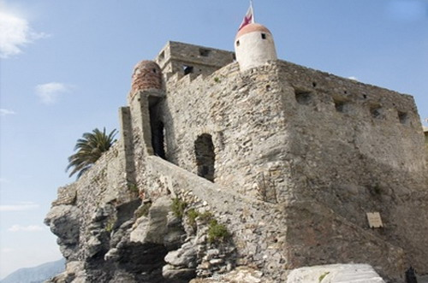
Questo percorso attraverso i forti e le mura di Genova, permette anche di sfruttare, per parte del percorso, il trenino di Casella, una ferrovia a scartamento ridotto molto caratteristica, che percorre un lungo tratto montano nell’entroterra di Genova. Dalla stazione di Campi (m.450), seguiremo in parte la famova “via del sale” che battevano i mercanti per portare le merci dal mare al Ducato di Milano. Su ottimo sentiero che percorre il crinale del monte, si raggiunge il Forte Diamante (m.667). L’ultimo tratto di strada che porta al forte è un susseguirsi di rapidi tornanti che permettono di superare un forte dislivello in circa mezz’ora. A questo punto si torna indietro verso Genova ripercorrendo i tornanti e prendendo il sentiero segnato che dirige verso il Forte Fratello Minore, poi verso il Forte Puin ed ancora verso la grande struttura del Forte Sperone. Lungo questo tragitto avremo di fronte, in lontananza, il mare e la vista spettacolare delle fortificazioni. Arrivati al Forte Sperone bisogna proseguire lungo le mura verso Levante. In questo traddo la strada costeggia le mura e il percorso, in discesa, non è molto impegnativo. Lungo il percorso si incontra l’archivolto del Forte Castellaccio (riconoscibile per l’Osteria del Richettu) e quindi sulla propria sinistra (scendendo) il Forte Castellaccio al cui interno è visibile la Torre Specola. Si percorrono quindi le mura dello Zerbino. Proseguendo ancora si raggiunge Genova.
Dislivello in salita m.300, in discesa m. 600 (ore 5). Difficoltà E.
Coloro che non partecipano all’escursione a piedi, raggiungeranno il Porto vecchio col pullman, e poi potranno visitare la città. Verranno fornite ulteriori informazioni, il giorno stesso.

QUOTE DI PARTECIPAZIONE (comprensiva dell’assicurazione):

Soci € Non soci € Fino a 16 anni €

E’ richiesto per tutti un anticipo di 10 € Treno 1,40 €
Le iscrizioni si ricevono presso la sede entro MARTEDI’ 27 APRILE, indicando se si effettuerà o meno l’escursione.
PROGRAMMA: ore 6.00 partenza da Bisuschio (piazzale 2 Giugno)

Ciao e buon divertimento con il GAM!

